VIETNAM

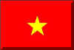

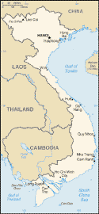

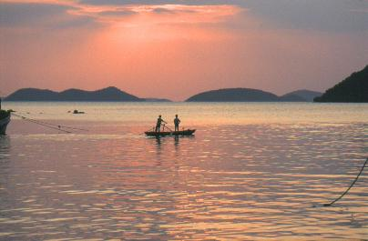

Innehållsförteckning
Klimat Sid 3
Naturgeografi Sid 4
Befolkning Sid 5
Näringsliv Sid 6
Landets Turism Sid 7
Viktiga städer Sid 8
Källförteckning Sid 9

Klimat

Temperaturen i Vietnam mäts i landets huvudstad Saigon.
Vietnam har en jämn temperatur året runt som ofta ligger runt 35-40 grader.
Bortsett från norra Vietnam som har en temperatur på drygt 18 grader i januari.

Under januari månad så regnar det inte särskilt mycket i Vietnam. Drygt 3cm under januari som är en markant skillnad mot juli som har 20 cm regn. Denna höga regn halt är viktig för alla i södra Asien eftersom ris måste odlas under vatten. Vi kallar det för regn perioden. På en plats i norra Indien, Cherrapunji, faller det 12 meter regn om året. Vietnam och andra länder i Asien anser att dom inte har någon sommar och vinter.
Dom har istället en torrperiod och en regnperiod.
Det är tack vare de höga bergen som det inte blåser så mycket i Vietnam.
Som ni antagligen har förstått så är Vietnams södra delar väldigt fuktiga.
Detta dels på grund av regnet men även det tropiska klimatet gör sitt.
Idag fredagen den 8 april 2005 är vädret i Saigon 27 grader varmt och klart till halvklart väder med lite moln.
Under sydvästmonsunen, mellan april och oktober, faller mest nederbörd. I delar av det centrala låglandet regnar det mest under vinterns nordostmonsun. I huvudstaden Hanoi kan temperaturen falla till nära noll nattetid i januari. Vietnam drabbas ofta hårt av stormar och tyfoner som under sommaren kommer in från Sydkinesiska Sjön.
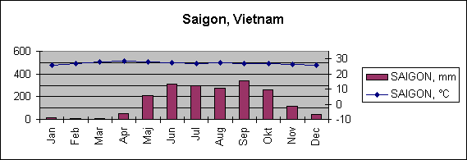

Naturgeografi

Pga. Människan så täcks numera bara 20 % av landet av skog. Vietnam kriget mot USA (1960-1975) vållade stor skada på växtlivet. Man besprutade hela 16 % av Sydvietnam med agent orange och andra växtgifter som är mycket farligt för både djur, växter och människor. Plus att amerikanska krigsmaskiner skövlade och förstörde mycket. Ännu idag skövlas de ungefär 2000 kvadrat km skog per år och man befarar att all skog kommer att försvinna om man fortsätter.
Det finns också stora miljöproblem. Kemiskt avfall och en del tungmetaller tros pumpas in i huvudstadens Hanois sjöar och floder.
Man har även ökat användningen av besprutningsmedel och konstgödsel som är en fara för folkhälsan.
Vietnam har ett väldigt rikt djurliv. Dom har 215 arter däggdjur som man känner till, vetenskapen hittar hela tiden nya djur. Däribland finns T.ex. Kragbjörn, leopard, trädleopard mm. Det finns också över 500 arter häckande fåglar.
Man har 9 nationalparker i landet. Som ofta besöks av turister som har valt att åka till Vietnam. På bilden ser ni Halong Bay. Ett populärt turistmål med tanke på hur vackert det kan vara där.

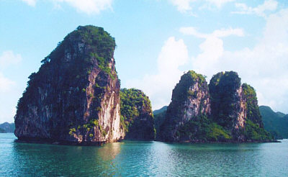

Befolkning
Invånare: ca 80 miljoner
Invånare/km: 236
Invånare i städerna: ca 20%(2001)
Födelsetal:2,0%(1999)
Dödstal:0,6%(1999)
Naturlig befolknings tillväxt:1,4%(1999)
Beräknad medellivslängd: män 66 år, kvinnor 71 år(1999)
Skolgång :i princip obligatorisk i fem år
Läs- och skrivkunnighet:93%(1999)
Folkgrupper: Vietfolket utgör ca 85 % av befolkningen. Kineserna, Tay, Muong har vardera 1-2 %, dessutom finns ett sextiotal andra folkgrupper.
Språk: vietnamesiska (Kinh) samt många minoritetsspråk
I Vietnam bor de ungefär 80 miljoner invånare. Mest människor bor de på landsbygden (ca 75 %) varav 85 % är vietnameser, 5 % utgör kineserna resterande 10 % utgör minoritetsfolken Hmong, Muong och khmer.
Vietnam har som lag att om man får mer än två barn får man straffskatter eller avsked från statliga tjänster. Detta har dom för att hålla nere folkökningen som räknas fördubblas dom inom 35 år.
Nästan alla pratar språket vietnamesiska (Kinh) men de finns även en del minoritets språk.
Befolkningen består mest av unga, hela 15 % är under 15 år.
Folket i Vietnam är väldigt vänliga och nyfikna. En rolig sak att veta om kulturen i Vietnam är att dom säger inte tack så mycket som övriga världen gör. Så när du gör en tjänst åt en vietnames får du inte bli upprörd om du inte får ett tack. För att då är du ansedd som en nära vän eller en i familjen.
Kroppsspråket är väldigt annorlunda t.ex. i hälsningar så skakar man aldrig hand mellan man och kvinna. Men att gå arm i arm mellan kille och kille eller tjej och tjej är helt accepterat.
Något som ses väldigt oartigt är att använda fingrarna när man T.ex. ska vinka någon till säg eller peka vart man ska gå någonstans.
Dom flesta vietnameser är buddister ca 65-70%.
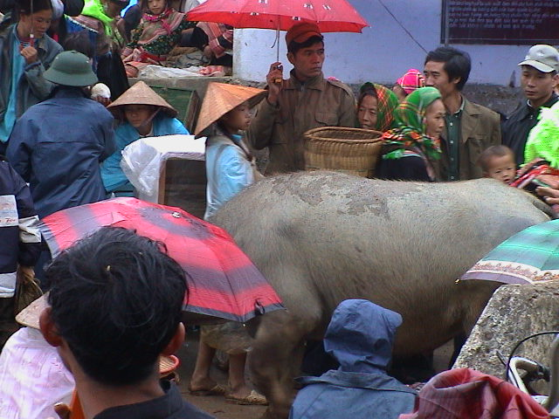 Så här kan en marknad I Vietnam se ut.

Näringsliv

Vietnams största tillgångar i näringslivet är ris och gummi. Tre fjärdedelar av folket är sysselsatta med jord bruk som jobb. 2 gånger om året skördas riset, fast tack vare konstbevattning så kan dom dubbla skördarna. Det har även kommit ett nytt ris som växer snabbare och gör det möjligt för bönderna som odlar riset att utöka skördarna mer. Detta faktum att riset ökar hjälper både Vietnams folk och import länderna som köper riset. Vietnams viktigaste industri tillgångar är stål, papper, textiler och livsmedel. Men smugglingen av dessa varor från Singapore, Thailand och Kina pressar ner priset för den egna industrin.
Fattigdomen i Vietnam är kanske inte så stor (7 %) men antalet människor som har ett arbete men inte kan försörja sig på det ligger på ett mycket högre och skrämmande antal nämligen 20 % av Vietnams befolkning. Dessa människor bor på landsbygden och har svårt för att försörja sig eftersom införandet av avgifter i skolan är för hög för många vietnameser att klara. Det gör också att många i Vietnam inte fullföljer skolan.
Fisket är också en stor tillgång. Ungefär 1,2 miljoner ton fisk är den årliga inkomsten. Tidigare ratades fisken för Vietnams ekonomiska instabilitet. Men eftersom flera andra länder har investerat i fisket har fiskenäringen ökat. Fisk och skaldjur tillhör nu Vietnams viktigaste export produkter.
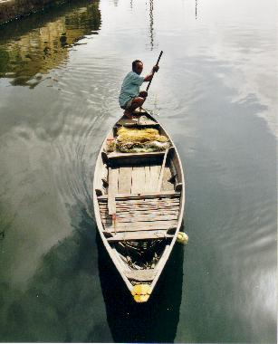
Här ser ni en vietnamesisk man som skall ut och fiska.

Landets turism

Turismen har ökat markant under 1990 talet. Hotellen har mångdubblats.
Turister kan resa nästan överallt i landet sedan 1993. År 2000 besöktes Vietnam av två miljoner utländska turister. Vietnam har gått från en krigsmakt till ett hett turist mål för snåla turister från Europa och USA. Den officiella valutan är Dong, men man gör bäst i att använda amerikanska dollar
(15000 Dong=1Dollar) eftersom man inte får föra över några Dong över gränsen. Men det gör inte så mycket för turisterna eftersom det finns gott om ställen där man kan växla till sig dollar och nästan alla affärer, restauranger, hotell och andra ställen använder dollarn. Några rekommenderade hotell i Vietnam är Phan Thiet | Dalat | Long Hai | Vung Tau | Halong | Hai Phong
Phu Quoc | Chau Doc | Can Tho | Sapa. Dessa hotell rekommenderas starkt
.
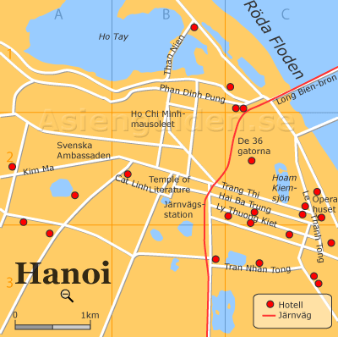

Här ser ni en karta over Hanoi med järnväg och hotell utmärkta.

Viktiga städer

De viktigaste städerna som ligger i Vietnam heter Ban Me Thuot, Ca Na, Da Lat, Di Linh, Ha Noi och Hai Phong är de stora städerna i Vietnam. Huvudstaden var från början Saigon men på senare tid efter USA`s uttåg ur Vietnam blev det en annan stor stad som tog över efter Saigon nämligen en stad som är på fram marsch inom industrin. Staden jag har pratat om är nämligen Hanoi, den här staden har ett rikt kultur liv och fina hamnar. Tran Duc Luong är Vietnams president och sitter i Hanoi. Fler stora städer som har en stor betydelse får Vietnam är Hoai Nhon, Hue, Khan Hung, Khe Bo, My Tho, Nam Dinh och Sa Dec. Vissa av dessa städer har specialiserat sig på industri andra på gruvor andra på turism och vissa på sjöfart. Lite annan information om Vietnam är att deras landsnummer är 0084 och tidsskillnaden är 6 timmar. National sången heter Tiến Quân Ca; (Marschera mot fronten eller Trupperna avancerar). Den skrevs under Vietnamkriget mot USA. 2 september är Vietnams nationaldag. Innan kriget mot USA hade vietnameserna besegrat Frankrike i Dien Bien Phu. 1960 börjar det vietnamesiska befrielse kriget på allvar och 1964 kunde USA hålla sig utanför kriget längre. Men det var egentligen Tonkin-intermezzot som på allvar förde in USA i kriget.

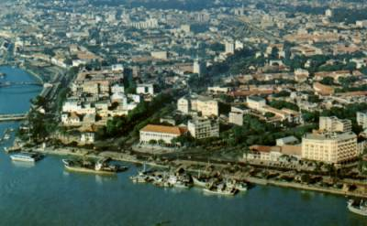

Här är en bild på Hanoi, Vietnams huvudstad.

Källförteckning

http://www.asienguiden.se/vietnam/
www.klimatguiden.se
www.mimersbrunn.se
http://www.ui.se/fakta/asien/vietnam.htm
http://hem.passagen.se/pluver/asiencities.html
http://sv.wikipedia.org/wiki/Vietnam
http://www.vhpamuseum.org/vietnam/images/saigon%5B1%5D.jpg

